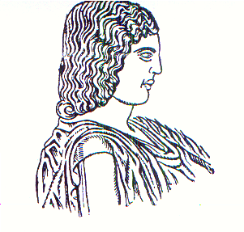
ΓΕΩΠΟΝΙΚΟ ΠΑΝΕΠΙΣΤΗΜΙΟ ΑΘΗΝΩΝ
ΤΜΗΜΑ ΕΠΙΣΤΗΜΗΣ ΦΥΤΙΚΗΣ ΠΑΡΑΓΩΓΗΣ

ΕΡΓΑΣΤΗΡΙΟ ΑΝΘΟΚΟΜΙΑΣ ΚΑΙ ΑΡΧΙΤΕΚΤΟΝΙΚΗΣ ΤΟΠΙΟΥ

ΔΙΕΥΘΥΝΤΡΙΑ: ΑΝΑΠΛ. ΚΑΘΗΓΗΤΡΙΑ ΜΑΡΙΑ ΠΑΠΑΦΩΤΙΟΥ
Ιερά οδός 75, Αθήνα 118 55 - Τηλ. 210 5294552 - Fax 210 5294553 - Email: mpapaf@aua.gr

Αθήνα, 31/3/2011

Α Ν Α Κ Ο Ι Ν Ω Σ Η

Ανακοινώνεται στους φοιτητές του 8^{ου} Εξαμήνου του Τμήματος ΕΦΠ και ΑΟΑ, ότι το προγραμματισμένο για σήμερα Εργαστήριο του Μαθήματος «Καλλωπιστικά Φυτά», αναβάλλεται λόγω καιρικών συνθηκών.

Από το Εργαστήριο

